지역화 / 세계화

# 언어 설정

에뮬레이터의 언어를 설정하는 방법에 대해 알아봅니다.

1. 비주얼 스튜디오에서 새로운 윈도우폰 프로젝트를 생성한 후 실행합니다.

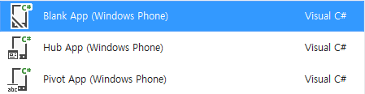

1. 에뮬레이터의 Settings 앱을 실행 후. Language 메뉴를 선택합니다.

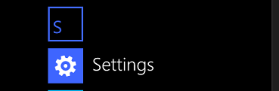

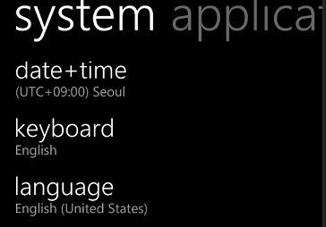

1. Add Languages 메뉴를 선택합니다. 현재 에뮬레이터에 설치가능한 언어들이 나타납니다.

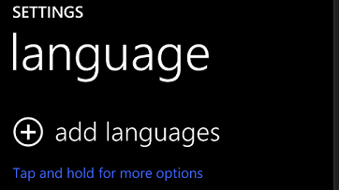

1. **francais (France)**를 선택하여 프랑스어를 설치합니다.
2. Restart phone 버튼을 눌러 에뮬레이터를 재시작 합니다.
3. 에뮬레이터의 언어가 프랑스어로 변경되었음을 보실 수가 있습니다. 다시 언어 설정을 영어로 돌려 놓습니다. (Settings는 **Parametres,** language는 **langue**로 변경되어 있습니다. Move up은 **Monter**로 변경되어 있습니다.)

# 다국어 툴키트

1. Session 8 폴더안의 **2 – Begin – ContosoCookbook** 솔루션 파일을 엽니다.
2. 솔루션탐색기에서 AboutPage.xaml 파일을 더블클릭하여 엽니다.
3. 코드 편집기의 26번째 줄 이하를 살펴보면 아래와 같이TextBlock에 x:Uid 특성을 지정하고 있습니다.

<TextBlock x:Uid="AppName" Text="CONTOSO COOKBOOK" Style="{ThemeResource TitleTextBlockStyle}" Typography.Capitals="SmallCaps"/>

<TextBlock x:Uid="AboutPageHeader" Text="about" Margin="0,12,0,0" Style="{ThemeResource HeaderTextBlockStyle}"/>

1. 이렇게 TextBlock에 x:Uid 특성이 지정되면 실행시에 값을 리소스 파일로 부터 가져오게 됩니다.
2. 아래 경로의 리소스 파일을 솔루션 탐색기에서 더블클릭하여 연 후 내용을 확인해 봅니다. X:Uid 값과 매칭되는 string 값들이 명시되어 있습니다.



1. 솔루션 탐색기의 Package.appxmanifest 파일을 더블클릭하여 엽니다.

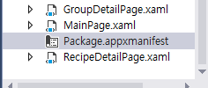

1. 아래와 같이 **Display name**을ms-resource:AppDisplayName으로 변경하고 **Description**은 ms-resource:AppDescription으로 변경합니다.

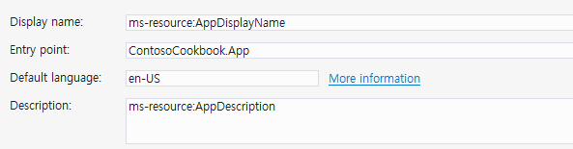

1. 앞서 살펴보았던 리소스 파일(resources.resw ) 을 더블클릭하여 열고 아래와 같이 두 줄을 추가합니다.



1. 비주얼 스튜디오 갤러리의 Multilingual App Toolkit을 설치합니다. (다운로드 [링크](http://visualstudiogallery.msdn.microsoft.com/5e2a913c-709c-44e6-8b90-a552eede1903))
2. Tools > Extensions and Updates 메뉴를 엽니다. 좀 전에 설치한 Multilingual App Toolkit이 아래와 같이 enable 되어 있는지 확인합니다.

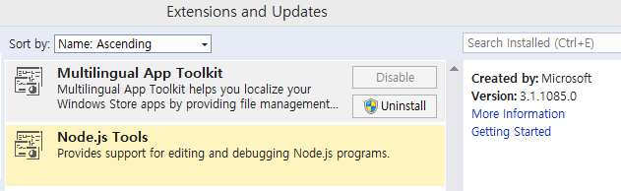

문제가 있는 부분.

* **7번, Multilingual App Toolkit** 을 설치 하더라도 **MultilingualResources** 폴더가 생기지 않음
* **8번**, 프로젝트를 우클릭 하였을 때 Add Translation Languages 메뉴가 없음. 이 부분이 없으면 8번 9번 전체를 작성할 수 없음.
* 10번 이후도 7,8,9번 과정을 통해 결과를 보는 부분이라 작성이 불가능 함.